Отчёт по созданию и использованию собственной динамический библиотеки

1. Создан проект, библиотека. 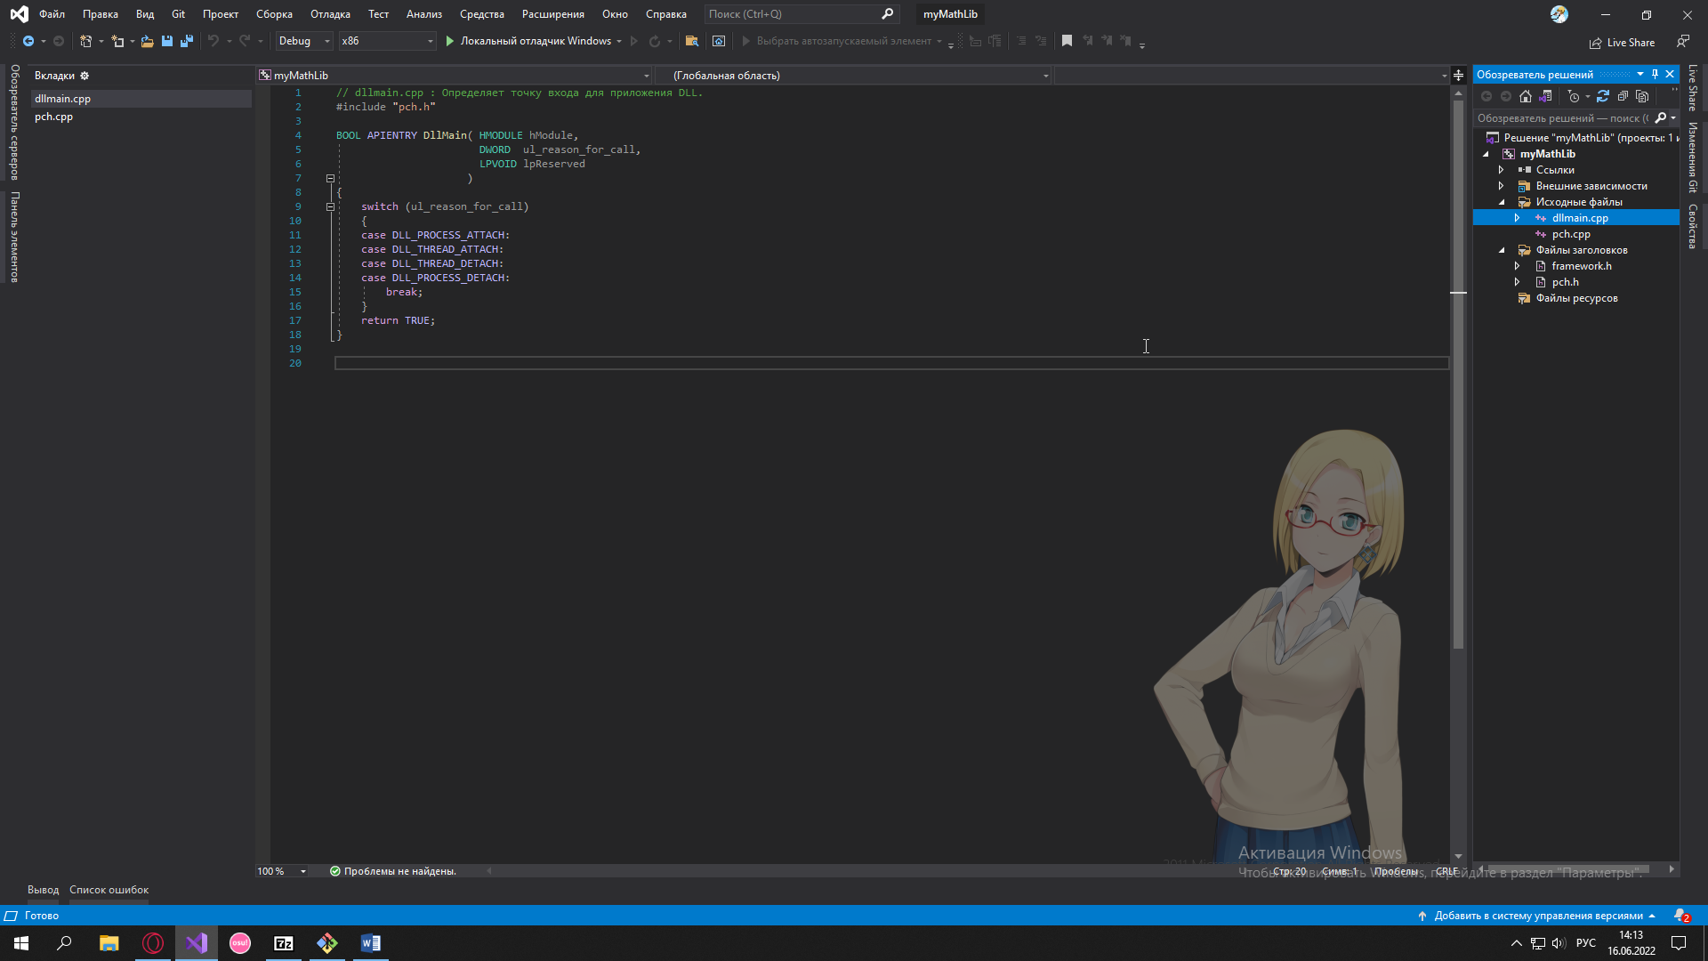
2. Добавлен заголовочный файл, в котором объявлены функции. 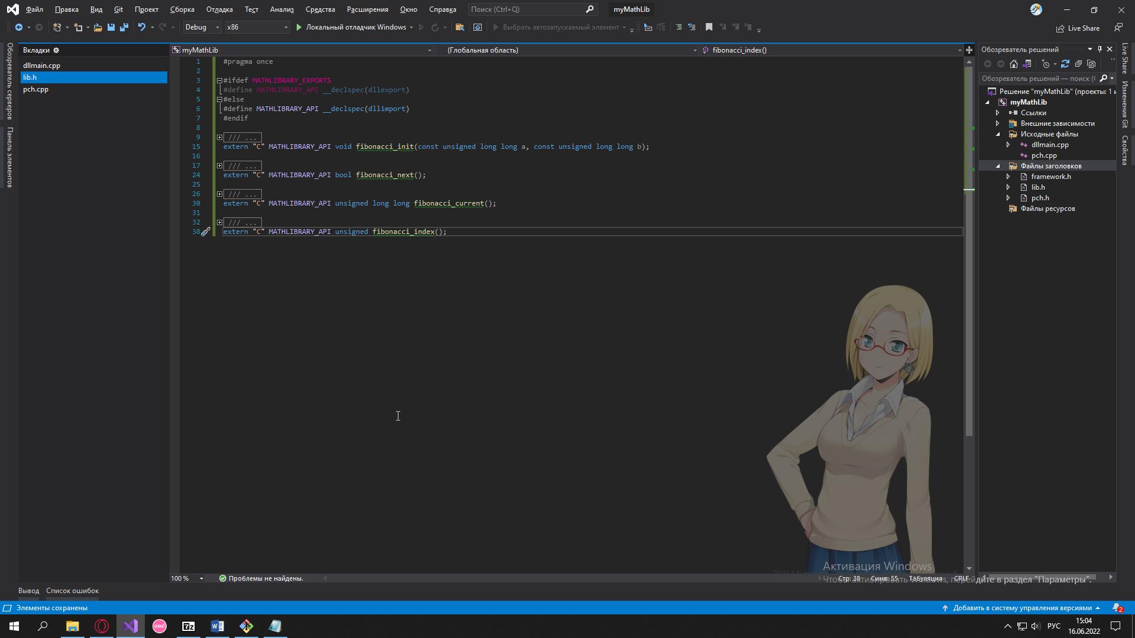
3. Добавлен файл с реализацией функций из заголовочного файла. 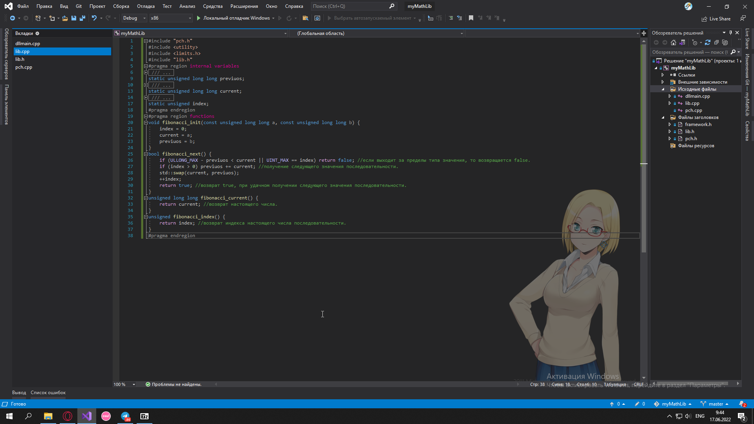
4. Создан второй проект, который будет использовать первый. 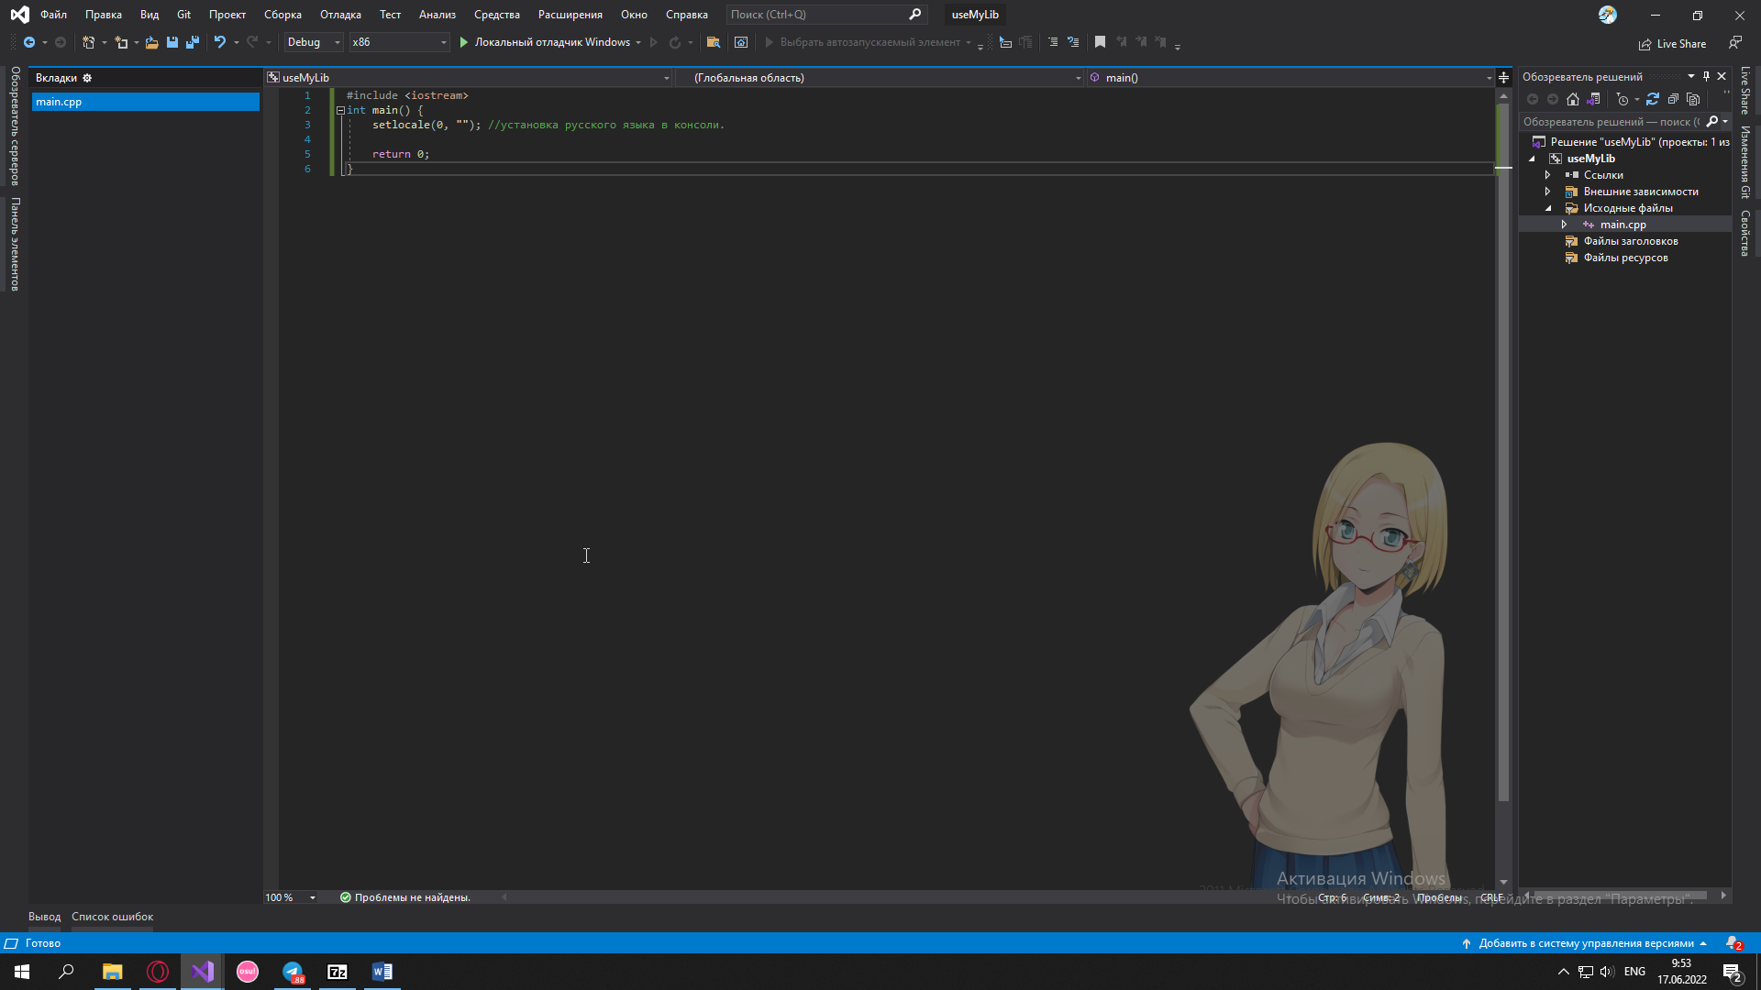
5. Указан путь к первому проекту, для того чтобы его можно было использовать во втором. 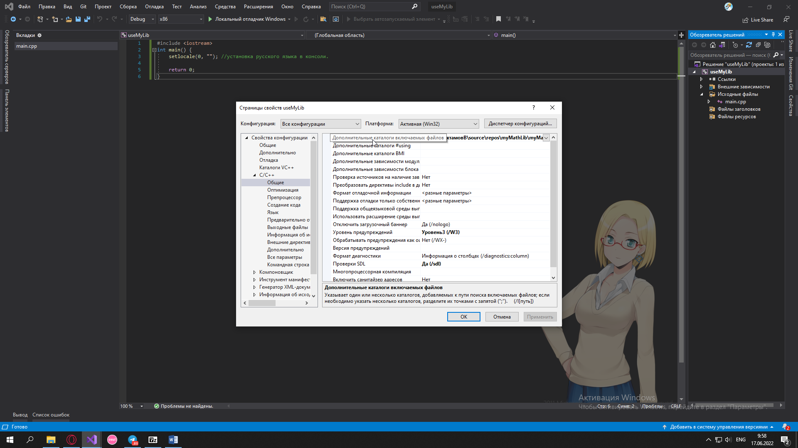
6. Написан код во втором проекте, использующий функции из первого проекта. 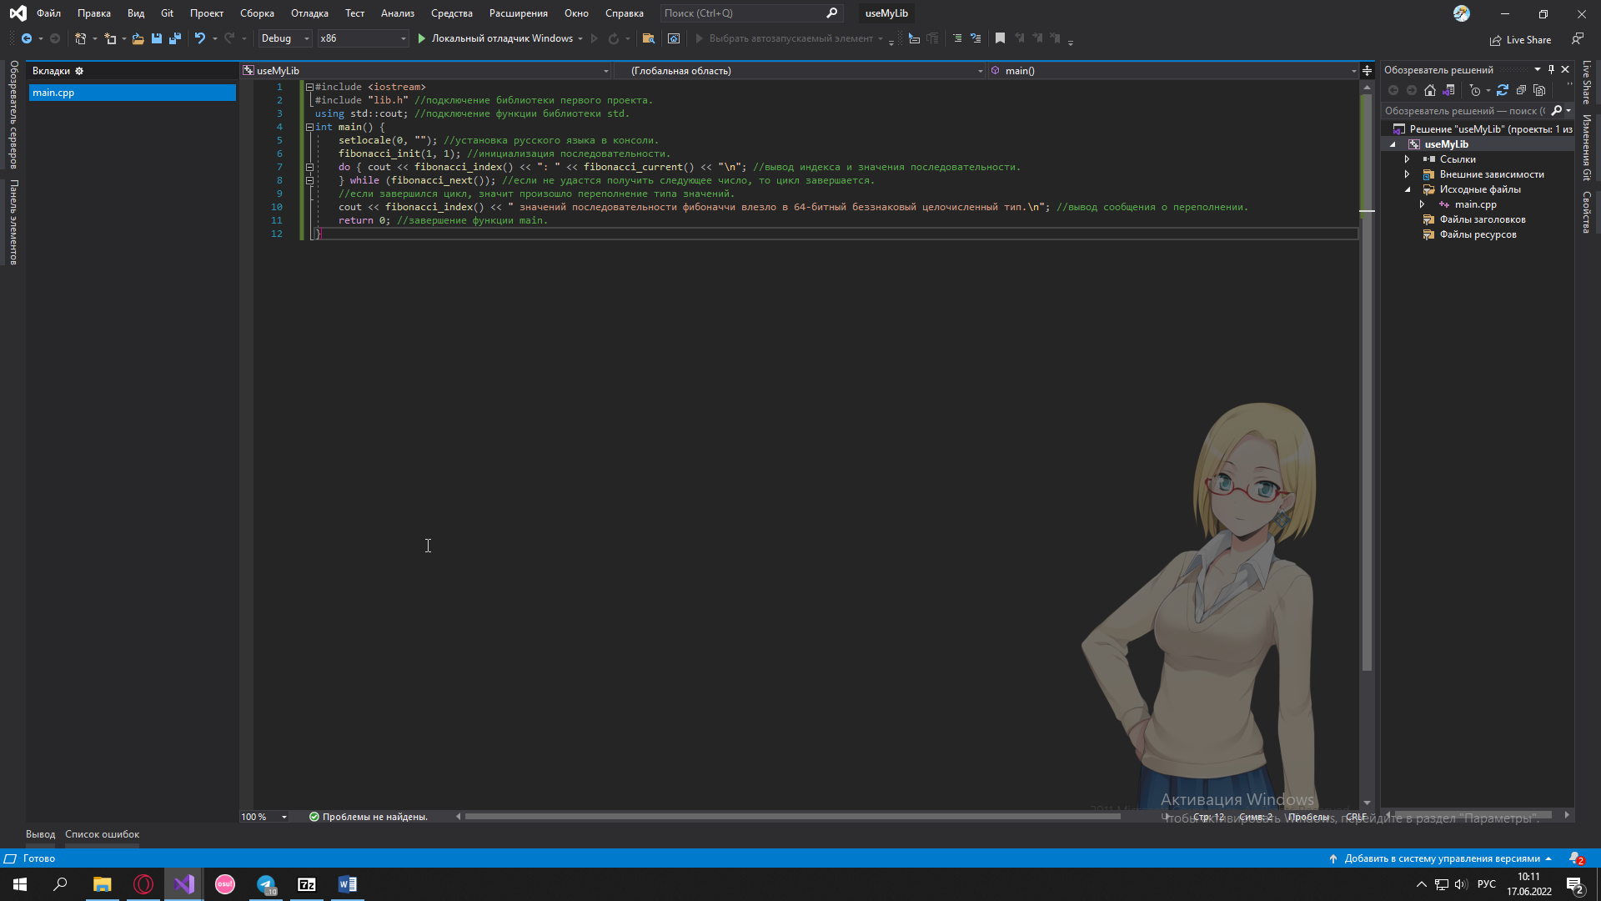
7. В свойствах проекта указан файл, для работы второго проекта, который должен использовать библиотеку из первого проекта. 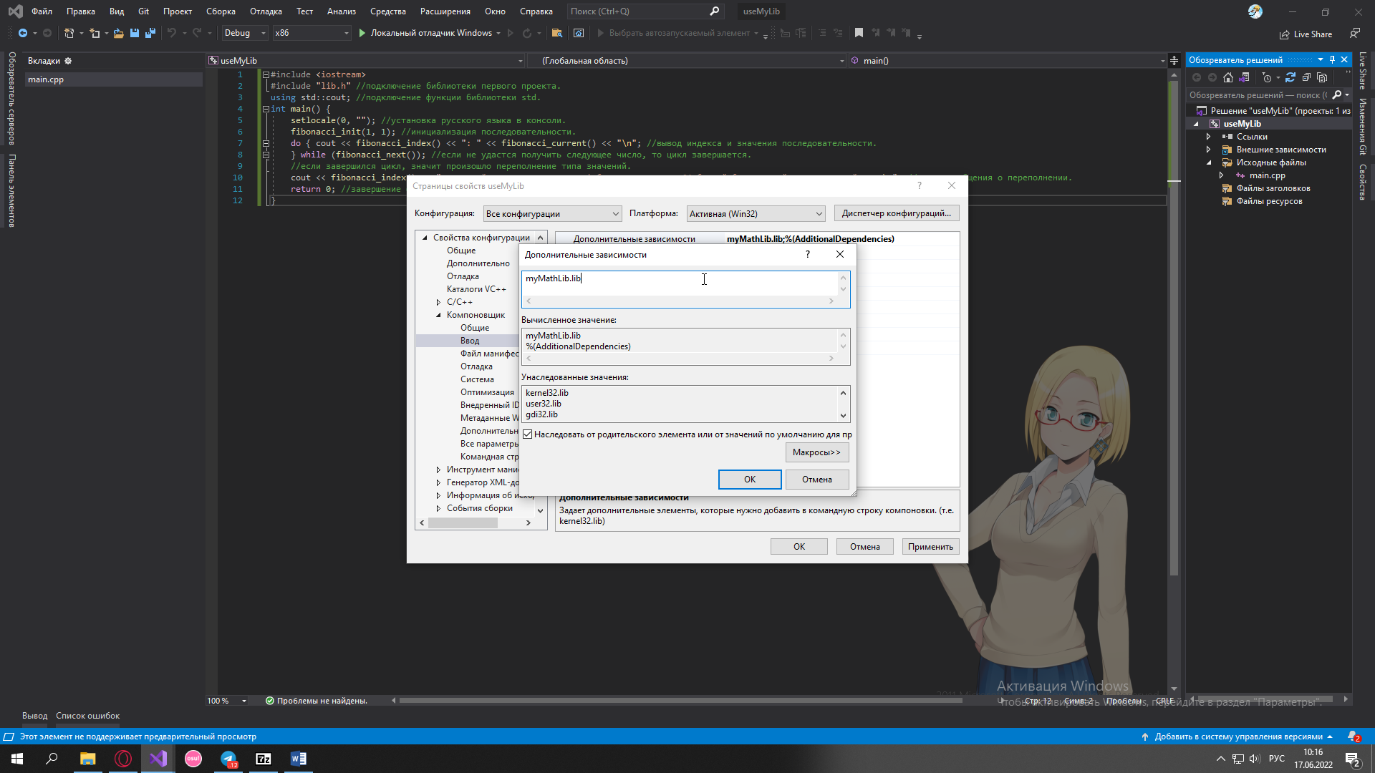
8. Во втором проекте указан путь к файлу библиотеки первого проекта. 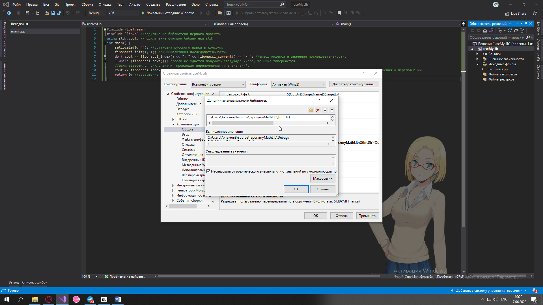
9. Добавлено свойство которое копирует файл библиотеки к себе в выходную папку. 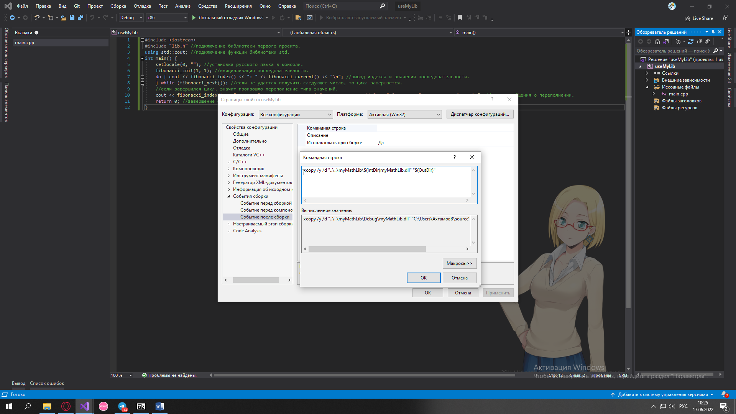
10. Так как проект не возможно собрать выполнив предыдущий пункт (копирование файла .dll в выходную папку второго проекта) из-за того что стоят запреты администратора, команда была удалена, а файл был скопирован в выходную папку вручную. 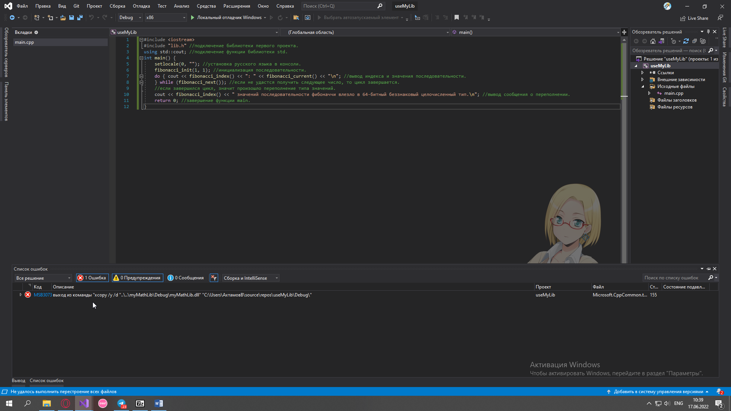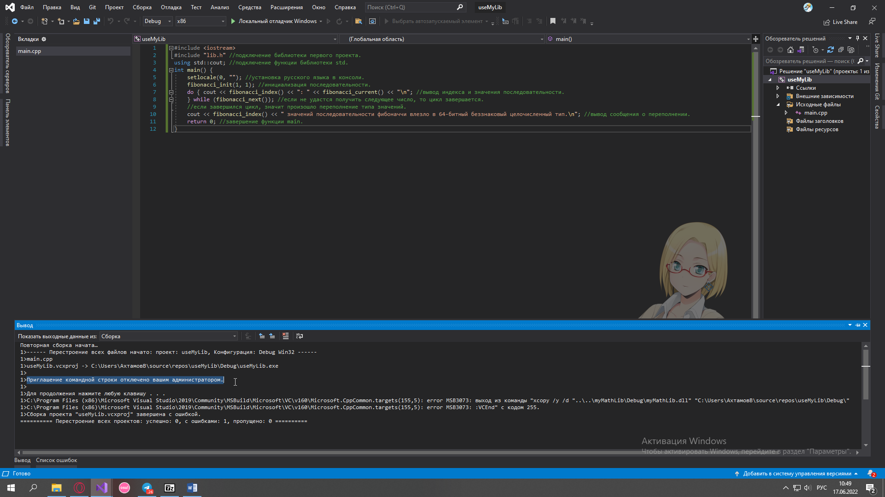
11. Второй проект собран и запущен. 